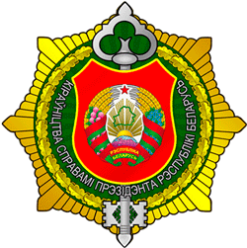 | 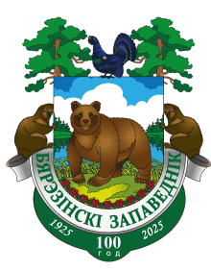 |  | 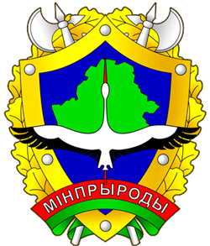

ПЕРВОЕ ИНФОРМАЦИОННОЕ ПИСЬМО

Управление делами Президента Республики Беларусь
Государственное природоохранное учреждение «Березинский биосферный заповедник»
Национальная академия наук Беларуси
Министерство природных ресурсов и охраны окружающей среды Республики Беларусь

Уважаемые коллеги!
Приглашаем Вас принять участие в работе
Международной научно-практической конференции «ИСТОРИЯ, ИТОГИ И ПЕРСПЕКТИВЫ РАЗВИТИЯ ОСОБО ОХРАНЯЕМЫХ ПРИРОДНЫХ ТЕРРИТОРИЙ РЕСПУБЛИКИ БЕЛАРУСЬ», посвященной 100-летию Березинского заповедника, которая будет проходить с 16 по 18 сентября 2025 г. в п. Домжерицы на базе Березинского биосферного заповедника в рамках реализации Плана мероприятий, посвященных 100-летнему юбилею Березинского биосферного заповедника.

ОСНОВНЫЕ НАПРАВЛЕНИЯ работы конференции:
1. Итоги 100-летия развития системы особо охраняемых природных территорий (далее ООПТ) Беларуси. Роль и место Березинского биосферного заповедника в системе ООПТ Беларуси, Европы, мира.
2. Актуальные вопросы управления ООПТ.
3. Состояние и динамика природных комплексов, флоры и фауны ООПТ. Воздействие глобальных и региональных процессов.
4. Значение ООПТ для науки, практики природопользования, регионального развития.
5. Роль ООПТ в развитии туризма, эколого-просветительской и образовательной деятельности: современное состояние, проблемы и перспективы.
6. Международное сотрудничество (трансграничное, региональное, глобальное) как инструмент достижения целей устойчивого развития и решения задач функционирования ООПТ.

УСЛОВИЯ УЧАСТИЯ В КОНФЕРЕНЦИИ:
Для участия в конференции необходимо до 1 августа 2025 г. направить в Оргкомитет заявку и материалы Вашего доклада.
Материалы представляются на любом из рабочих языков конференции (русском, белорусском, английском). Материалы доклада должны быть тщательно отредактированы и поданы в электронном варианте на адрес: info@berezinsky.by
Название файла – латинская транслитерация фамилии первого автора (пример: ivanov.doc или ivanov.rtf). В теме письма необходимо указать «100 лет - Конференция».
Сборник материалов планируется издать к началу работы конференции. Оргкомитет оставляет за собой право отбора материалов, выступлений и формирования программы.
Персональные приглашения будут высланы авторам до 10 августа 2015 г.
В заявке указывается:
- Фамилия, имя, отчество автора.
- Организация.
- Занимаемая должность.
- Ученая степень и звание.
- Служебный и домашний адрес с индексом.
- Номера телефона, факса, электронной почты.
7. Название доклада и номер секции.
8. Необходимые технические средства для изложения доклада.
9. Потребность в бронировании гостиницы или домика.

ТРЕБОВАНИЯ К ОФОРМЛЕНИЮ МАТЕРИАЛОВ:
Объем материалов – до 4 страниц
Основной текст должен быть набран в редакторе Microsoft Word (любая версия).
Параметры страницы:
- размер бумаги – А4 (210х297) мм; ориентация – книжная;
- поля – верхнее 2 см, нижнее 2 см, левое 3 см, правое 1.5 см.
Форматирование основного текста:
- шрифт – Times New Roman, стиль нормальный;
- размер шрифта – 14 пт; межстрочный интервал – одинарный;
- красная строка – 1 см; перенос слов – без переноса;
- выравнивание абзацев – по ширине; - страницы не нумеровать.
Таблицы и графический материал:
- для широких таблиц допускается применение альбомной ориентации;
- графический материал вставляется в основной текст, а также представляется в виде отдельного файла.

Образец оформления материалов конференции:  УДК | Иванов И.И.¹,  Сидоров С.С.²
НАЗВАНИЕ МАТЕРИАЛОВ ДОКЛАДА
¹Организация, город, страна, , E-mail; ²Организация, город, страна, , E-mail

Аннотация – 3-4 предложения на английском языке.
Основной текст. Основной текст. Основной текст. Основной текст. Основной текст. Основной текст.

Организационный взнос: Организационный взнос с участников конференции не взимается. Участники конференции оплачивают расходы по питанию и проживанию в гостинице «Сергуч» самостоятельно или за счет командирующей организации. Стоимость проживания и питания будет указана во втором информационном письме.
Для доставки участников конференции из Минска в Березинский заповедник и обратно будет организован автобус.
АДРЕС ОРГКОМИТЕТА:
Государственное природоохранное учреждение «Березинский биосферный заповедник».
Республика Беларусь, 211188, п. Домжерицы, Лепельский район, Витебская область
Тел +375 (0)2132 -37744, Факс +375 (0)2132 -37742
E-mail: info@berezinsky.by
СПРАВКИ ПО ТЕЛЕФОНАМ:
8-02132-37743, 8-033-3150207 Ивкович Валерий Семенович (зам. директора по НИР)
8-02132-37743, 8-029-7182155 Рыжкова Анастасия Николаевна (начальник научного отдела)

